**Тест Кейс для документа «Результат испытаний» подсистема «Управление качеством»**

***Сценарий №1***

Функционал: **Результат испытания**

Как *Сотрудник УХЛ* я хочу

*Создавать и проводить результаты испытания*

чтобы *отражать данные результатов лабораторных испытаний за смену в 1С ГДП*

**Цель теста:** создать документ «**Результат испытаний**»  
**Этапы тестирования:**

1. Открыть подсистему **«Управление качеством»**
2. Открыть раздел **Анализы и испытания**
3. Выбрать «**Результат испытаний**»

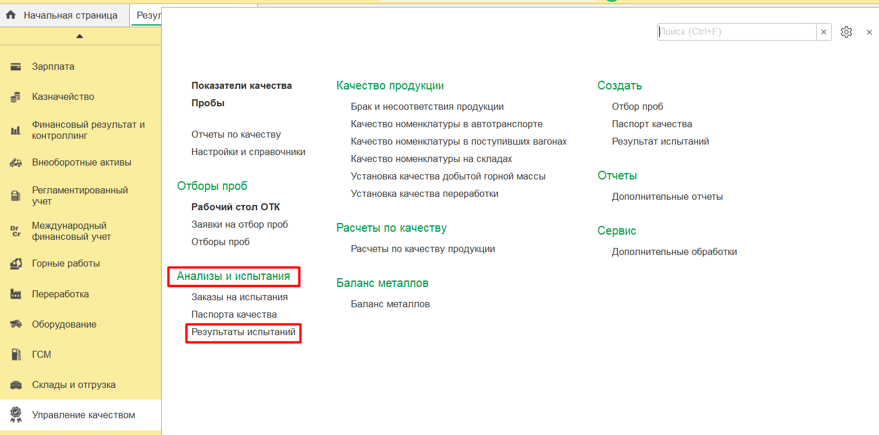

1. Нажать кнопку *Создать*
2. Во вкладке **Основное** выбрать **Смена** «1 смена (20-8) Карьер»
3. Во вкладке **Основное** выбрать **Организация** «Разрез «Полевой»
4. Во вкладке **Основное** выбрать **Лаборатория** «УХЛ №1»

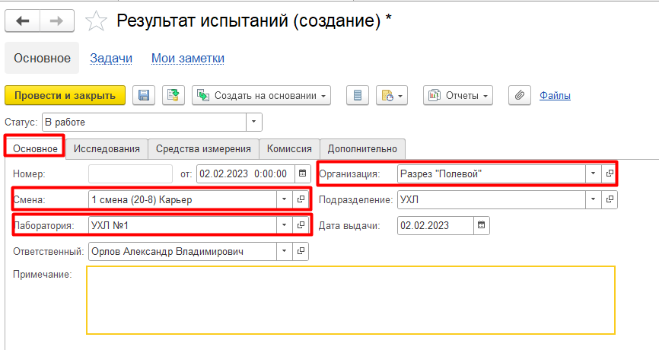

1. Во вкладке **Исследования** ТЧ **Пробы** нажать кнопку *Добавить*
2. Во вкладке **Исследования** заполнить путем выбора **Вид исследования** «Входной контроль ДР»
3. Во вкладке **Исследования** заполнить путем выбора **Пробу** «Рс 04»

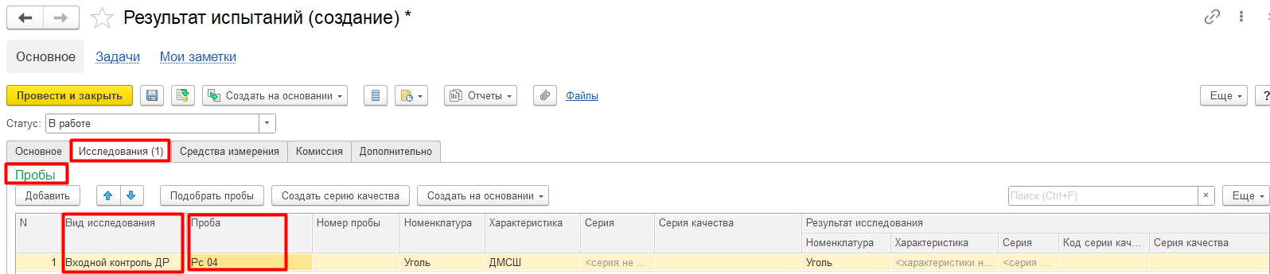

1. Во вкладке **Исследования** ТЧ **Исследования** Ввести полученные результаты исследований в поле **Значение**



1. Во вкладке **Средства измерения** заполнить путем выбора **Средство измерения** «Некое средство измерения»
2. Во вкладке **Средства измерения** заполнить путем выбора **Вид исследования** «Входной контроль ДР»

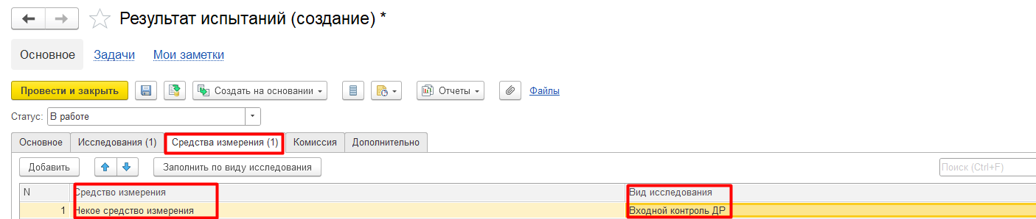

1. Во вкладке **Комиссия** заполнить путем выбора **Сотрудник, Подразделение организации, Должность**

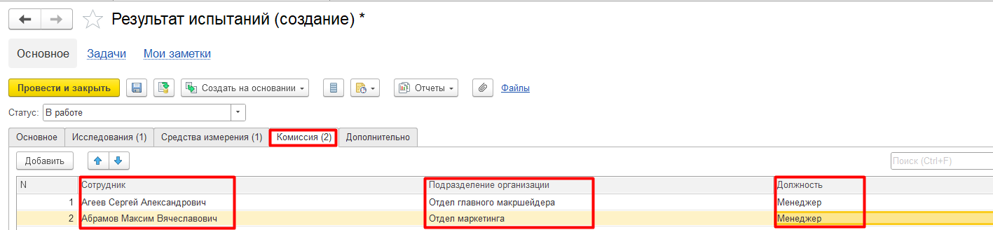

1. Во вкладке **Дополнительно** заполнить **Дата начала испытаний** «02.02.2023 0:00:00»
2. Во вкладке **Дополнительно** заполнить **Дата окончания испытаний** «02.02.2023 11:50:00»

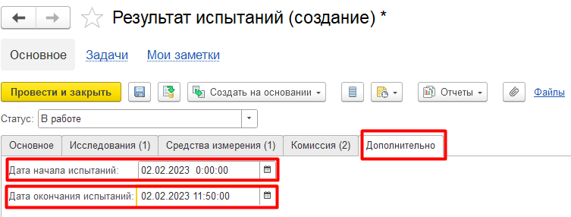

1. Выбрать **Статус** **Выполнен**
2. Нажать **Провести и закрыть**

**Результат тестирования**: Документ успешно создан в базе данных и отображается в окне «**Результаты испытания**»

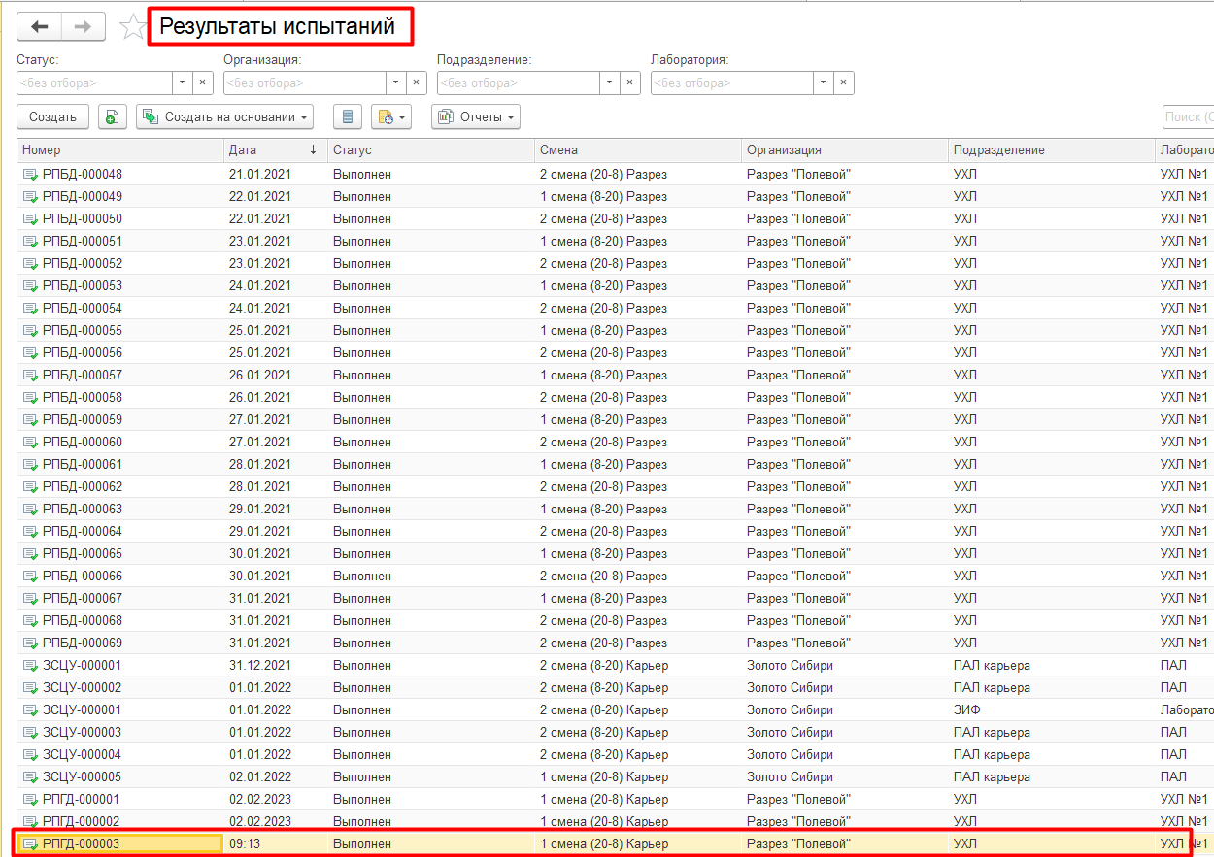

***Сценарий №2***

**Цель теста:** создать документ «**Результат испытаний**»  
**Этапы тестирования:**

1. Открыть подсистему **«Управление качеством»**
2. Открыть раздел **Анализы и испытания**
3. Выбрать «**Результат испытаний**»



1. Нажать кнопку *Создать*
2. Во вкладке **Основное** выбрать **Смена** «1 смена (20-8) Карьер»
3. Во вкладке **Основное** выбрать **Организация** «Разрез «Полевой»
4. Во вкладке **Основное** выбрать **Лаборатория** «УХЛ №1»



1. Во вкладке **Исследования** ТЧ **Пробы** нажать кнопку *Добавить*
2. Во вкладке **Исследования** заполнить путем выбора **Вид исследования** «Входной контроль ДР»
3. Во вкладке **Исследования** заполнить путем выбора **Пробу** «Рс 04»



1. Во вкладке **Исследования** ТЧ **Исследования** Ввести полученные результаты исследований в поле **Значение**

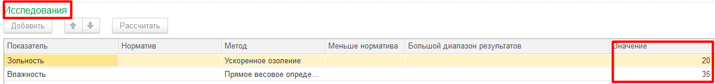

1. Во вкладки: **Средства измерения, Комиссия и Дополнительно**- не заполнены
2. Выбрать **Статус** **Выполнен**
3. Нажать **Провести и закрыть**

**Результат теста:** документ проведен.

***Сценарий №3***

**Цель теста:** создать документ «**Результат испытаний**»  
**Этапы тестирования:**

1. Открыть подсистему **«Управление качеством»**
2. Открыть раздел **Отборы проб**
3. Выбрать «**Отборы проб**»

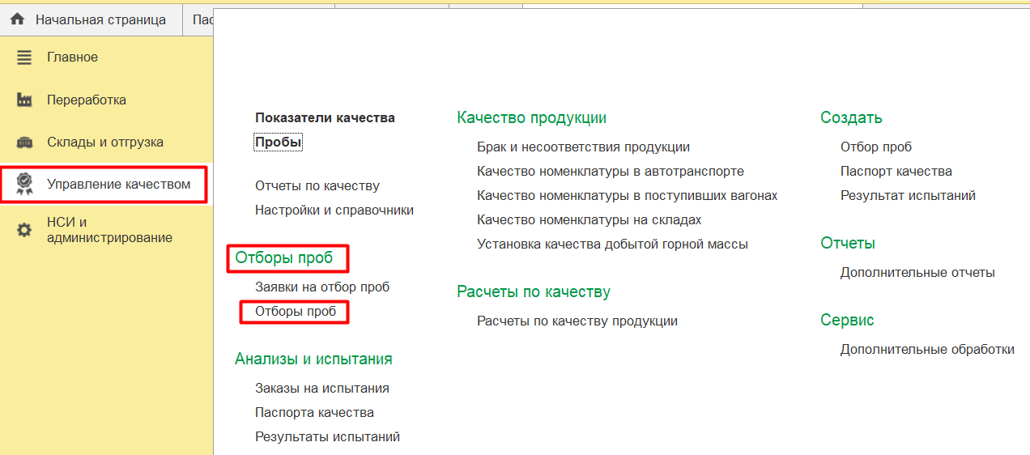

1. Нажать кнопку *Создать*
2. Во вкладке **Основное** выбрать **Смена** «1 смена (20-8) Карьер»
3. Во вкладке **Основное** выбрать **Организация** «Разрез «Полевой»
4. Во вкладке **Основное** выбрать **Лаборатория** «УХЛ №1»



1. Во вкладке **Исследования** ТЧ **Пробы** нажать кнопку *Добавить*
2. Во вкладке **Исследования** заполнить путем выбора **Вид исследования** «Входной контроль ДР»
3. Во вкладке **Исследования** заполнить путем выбора **Пробу** «Рс 04»



1. Во вкладке **Исследования** ТЧ **Исследования** Ввести полученные результаты исследований в поле **Значение**



1. Во вкладки: **Средства измерения, Комиссия и Дополнительно**- не заполнены
2. Выбрать **Статус** **Выполнен**
3. Нажать **Провести и закрыть**

**Результат теста:** документ проведен.